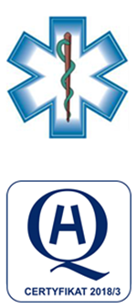
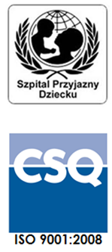
Samodzielny Publiczny Zespół Opieki Zdrowotnej
w Krasnymstawie
ul. Sobieskiego 4 22-300 Krasnystaw
tel. (82) 543-15-22 (82) 543-15- 23 fax (82) 576-49-01
sekretariat@spzozkrasnystaw.pl www.spzozkrasnystaw.pl

Znak sprawy: DP/230-5/2023 Krasnystaw, dnia 11.09.2023r.

OGŁOSZENIE
O WYBORZE OFERT W POSTĘPOWANIU KONKURSOWYM
NA UDZIELANIE ŚWIADCZEŃ ZDROWOTNYCH

Samodzielny Publiczny Zespół Opieki Zdrowotnej w Krasnymstawie informuje, że w toku postępowania konkursowego na udzielanie świadczeń zdrowotnych przez podmioty prowadzące działalność leczniczą o których mowa w ustawie o działalności leczniczej w zakresie: opis badań tomografii komputerowej, rezonansu magnetycznego i RTG w systemie teleradiologii tj. zdalnego wykonywania opisów cyfrowych diagnostycznych badań obrazowych TK, MR, RTG została wybrana następująca oferta:

CDO Provega sp. z o.o. z siedzibą w 20-023 Lublin ul. Chopina 14

mgr inż. Andrzej Jarzębowski
Dyrektor
Samodzielnego Publicznego
Zespołu Opieki Zdrowotnej
w Krasnymstawie
(podpis nieczytelny)

